“政协好新闻”参评作品纸质材料
装订要求及范例

为更好地规范参评作品报送工作，避免作品信息遗漏，请参评单位邮寄纸质材料时严格按照以下要求报送：
- 参评作品邮寄的纸质材料，每个作品需要20套材料，每一套需要独立装订，不可20套材料装订在一起不便拆装分类；
- 每套材料的装订顺序为：参评作品推荐表、参评作品的文字材料（报刊登载作品的文字材料、网站报送作品的文字材料、广播电视新闻的口播稿文字材料）、参评作品佐证材料（报纸刊登作品的版面复印件、网站报送作品的网页截图、广播电视新闻作品光盘）；
- 每个参评单位参评作品目录加盖单位公章，参评作品目录只需报送3份原件即可，不用每套作品都装订目录；
- 报送多个作品，每个作品的20套材料单独归类；
- 参评作品纸质材料装订要求及顺序请参照范例。

每套参评作品装订顺序：
- 参评作品推荐表：
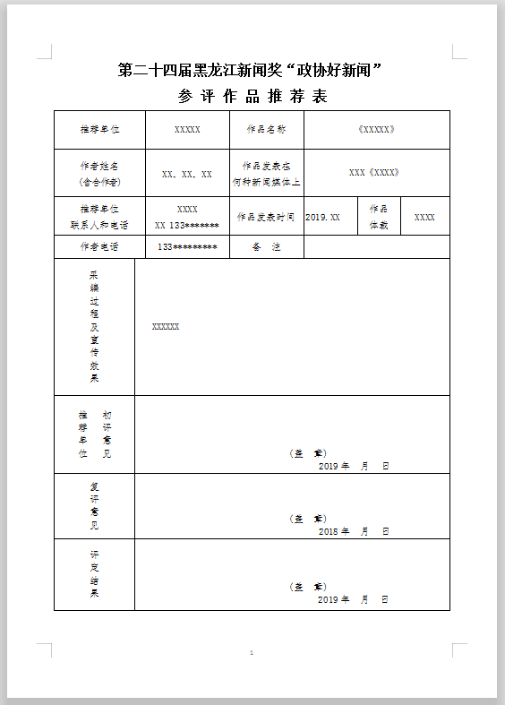
- 参评作品的文字材料：
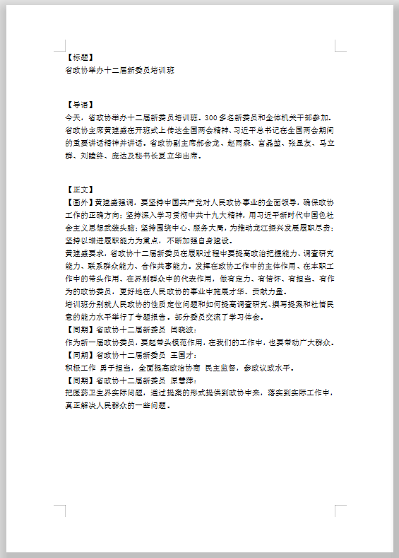
3、报刊版面截图或网站截图：
